Pau Andreu Ramos
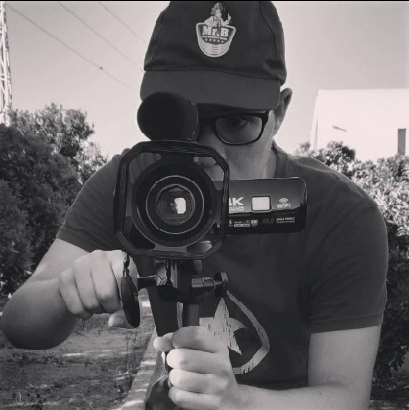

ESTUDIOS
Actualmente cursando el grado universitario en Comunicación Audiovisual en la Universitat de Valencia.
Curso intensivo de dirección cinematográfica en la Cinescuela Meliès (Valencia).
Actualmente cursando guion cinematográfico en la Cinescuela Meliès (Valencia).

PROYECTOS
Ha participado como figurante en el rodaje de algunas películas de alto nivel nacional como ‘La Boda de Rosa’ de Íciar Bollaín, ‘El Sustituto’ de Oscar Aibar o la futura película de Carlos Therón llamada ‘El Campeón’.
Por otro lado, es director y guionista del cortometraje ‘Play’, presentado a distintos festivales y con un par de preselecciones por el momento
También ha trabajado en otro tipo de rodajes amateurs haciendo de ayudante de dirección en cortometrajes como ‘El amor de mi vida’ o ‘El hombre de la guitarra triste’ de Ángel López; y de ayudante de producción en el mediometraje ‘Poderosos’ de Augusto Arrocha.

